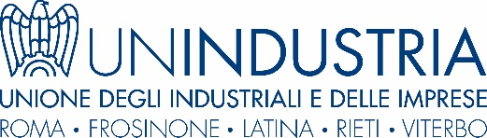

COMUNICATO STAMPA
Roma, 19 gennaio 2022

Unindustria, Turriziani: “La sostenibilità ambientale elemento strategico per le imprese,
Unindustria avvia uno studio tra le aziende della regione Lazio”

Le aziende del Lazio vogliono misurare la sostenibilità della loro produzione ed è per questo che Unindustria sta avviando in questi giorni un lavoro con cui si vuole acquisire una fotografia del sistema produttivo del Lazio proprio su tale tema, evidenziandone esigenze ed opportunità. Si tratta del primo rapporto sul tema della produzione sostenibile, che poi potrà essere replicato ogni anno per avere un quadro dettagliato per misurare lo stato di avanzamento delle imprese in questo ambito. Inoltre, con tale studio si vuole fornire alle Istituzioni uno strumento per calibrare al meglio le politiche industriali e gli incentivi per stimolare ulteriormente la produzione sostenibile.
Del resto, anche l’Europa, partendo dagli obiettivi dell’Agenda ONU 2030, ha reso la sostenibilità un pilastro delle sue politiche ed anche il programma straordinario Next Generation EU, per rispondere alla crisi Covid, ne fa un caposaldo per l’impostazione dei Piani Nazionali.
“Sappiamo bene come la transizione ecologica in atto sia una sfida di sistema che richiede a tutti di lavorare insieme ed ancora di più lo è in questo particolare periodo – dichiara Giovanni Turriziani, presidente del gruppo tecnico Green Economy di Unindustria – Per questo l’obiettivo primario del rapporto che abbiamo avviato e che verrà replicato ogni anno, è quello di misurare noi stessi sul tema della produzione sostenibile. Da qui ai prossimi anni, infatti, le imprese saranno chiamate ad un profondo cambiamento per rispondere ai nuovi bisogni della società, ma questo cambiamento deve essere affrontato ed accompagnato con la necessaria gradualità, per mantenere intatta la base industriale. Il questionario che abbiamo predisposto punta proprio a misurare come il sistema produttivo del Lazio si stia approcciando su questo argomento e misurare i progressi che riusciremo a fare, rispondendo sempre più a quanto l’Europa ci chiama a fare e confrontarci con tutti i soggetti interessati, quindi dalle istituzioni alla società”.

